## Struts has detected an unhandled exception:

很可能是没有注入service没有注入dao,（注入的方法有两种jdshop和国税服务是两个不同的）

## no session or session was closed

hibernate配置文件中外键lazy="false"为true,改为false

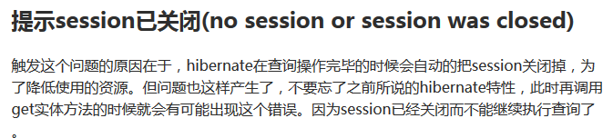

## 描述：checkbox只有一个

是s:checkboxlist不要写成checkbox

## could not be resolved as…

没有接收到对象，很可能是对象名写错了。注意大小写！前台没有接收到。

## Unable to load configuration. - [unknown location]

先看提示！

Struts配置文件写错路径，可能是类、空间、jsp页面的路径错了！

## Position beyond number of declared ordinal parameters. Remember that ordinal parameters are 1-based! Position: 2

很可能是sql里用了中文的符号

## Socket bind failed: [730048]

端口被占，要么该tomcat端口，要么就简单的，把进程中javax.exe的进程都关闭。（先保存把myeclipse关闭）<http://jingyan.baidu.com/article/e3c78d647ed9bf3c4c85f5b0.html>

## 8.Could not execute JDBC batch update

**这是由于操作的数据和外键连接的，所以无法删除。**

## 9.Stream close

**这是因为没有进行懒加载，把lazy改为false**

## 10.html页面乱码

**如果通过该myeclipse配置依然无效，可以试一下将html页面头的mate标签中的name改为http-equiv**

## 11.NullPointerException空指针异常

**产生原因：数组已经不再堆内存的数据了，你还使用数组名访问元素。**

**其实意思就是对象赋值为null的时候，对象所保存的地址就没了，如果再获取对象的一些值时，就没有地址去内存中取了。**

**查看H:\黑马程序员基础课程\day04\code下的**

**Java中的内存分配图解.bmp和数组操作的两个常见小问题.bmp**

## 12 Unknown return value type [java.lang.Integer]] with root cause

**这表示有一个Integer值未返回，其实这里只要看程序哪里要返回一个int的值问题就在那，这个问题主要出现在springmvc的action层，如果你写的是注解版，那就是少写了注解。页面没有接收到。**